陕西省2015年中考物理试题（word版试题，扫描版答案）
物理部分
第I卷 （选择题 共16分）（A卷）
一、选择题（共8小题，每小题2分，计16分。每小题只有一个选项是符合题意的）
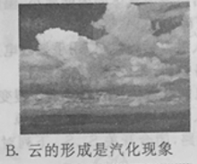
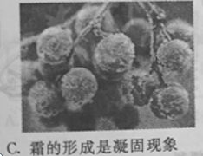
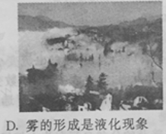
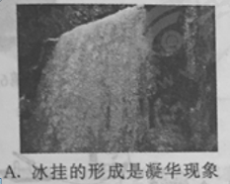
1.对图中的自然现象解释正确的是 【 】
2.关于声现象，下列说法正确的是 【 】
A．吹笛子时，手指按压不同的笛孔是为了改变音色
B．吉他能发出声音是因为弦在振动
C．声呐是利用次声波传递信息的
D．市区内禁止鸣笛是在传播过程中减弱噪声
3.如图所示为多功能车用安全锤，以下关于安全锤的分析正确的是 【 】
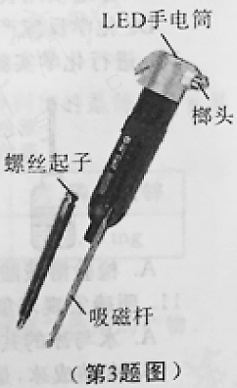
A．安全锤上配备的螺丝起子在使用时相当于一个省力杠杆
B．要使手电筒中的三个LED灯工作时互不影响，应将它们串联
C．榔头的前端做得很尖锐是通过减小受力面积来减小压强
D．利用吸磁杆的磁性可吸引所有金属
4.对下列与压强有关的事例，解释不正确的是 【 】
A．用吸管喝饮料利用了大气压强
B．高压锅是利用液体的沸点随气压增大而升高的原理制造的
C．水坝下部比上部建造的宽是因为液体压强随着深度的增加而减小
D．火车进站时旅客不能越过安全黄线，依据的是流体中流速大的地方压强小
5.下列与体育运动有关的描述正确的是 【 】
A．初中学生50m跑步的测试成绩一般是30s
B．在运动鞋底做有花纹是为了增大摩擦
C．掷出的铅球，在下落过程中动能转化为重力势能
D．踢足球时，脚对球的作用力和球对脚的作用力是一对平衡力
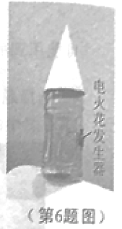
6.如图所示是某老师的自制教具。他在矿泉水瓶的侧壁上钻一个孔，把电火花发生器紧紧塞进孔中，实验时从瓶口喷入酒精并盖上锥形纸筒，按动电火花发生器的按钮，点燃瓶内酒精后，纸筒即刻飞出。关于此实验，分析不正确的是 【 】
A．酒精不完全燃烧时热值不变
B．能闻到酒精的气味说明分子在永不信息的做无规则运动
C．燃气推动纸筒飞出的过程相当于内燃机的压缩冲程
D．纸筒飞出后瓶内气体的内能减小，温度降低
7.下列说法正确的是 【 】
A．发现有人触电后，应立即用手把触电的人拉离带电体
B．家庭电路中，开关必须接在零线上
C．目前核电站获得核能的途径是核裂变
D．煤、石油、开然气都属于可再生能源
8.如图所示电路，闭合开关S₁、S₂，下列对电路的分析正确的是 【 】
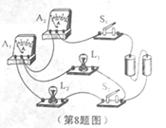
A．L₁与L₂串联
B．电流表A₁测L₁的电流
C．当开关S₂断开时,通过L₁的电流变小
D．当开关S₂断开时，电流表A₂的示数变小
（9-15，16-23题为化学题）
第Ⅱ卷 （非选择题 共54分）
五、填空与作图题（共6小题，每空1分，每图2分，计19分）
24.(2分)LED灯是一种特殊的二极管。按物质的导电性来分类，制作二极管的材料属于________体；要使LED灯发出的白光，可用红、________、蓝三种色光混合而成。
25.(3分)小强行走时被石块绊了一下，身体向前倾倒。对此情景合理的解释是：小强原来相对于地面是________的，当他的________（选填“脚”或“上身”）的运动状态突然改变时，他的________（选填“脚”或“上身”）由于惯性仍保持原来的运动状态。
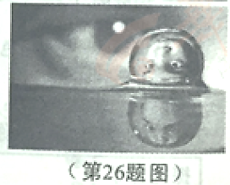
26.(4分)如图是某摄影师抓拍的一滴水珠下落到水面瞬间的照片。水珠后方的人通过水珠成________、缩小的实像，此时水珠相当于________镜；水珠在水中所成的像是________像（选填“虚”或“实”），此时水面相当于________镜。
27.(3分)图-1是小强“探究通过导体的电流与电阻的关系”的实验电路（电源电压保持不变），图-2是他依据测得的实验数据绘制的电流I随电阻R变化的图像。由图像可知R两端的电压为_______V;当R的电阻由10Ω更换为15欧时，闭合开关后，为使R两端的电压________（选填“改变”或“不变”），滑动变阻器的滑片应向______（选填“a”或“b”）端滑动。
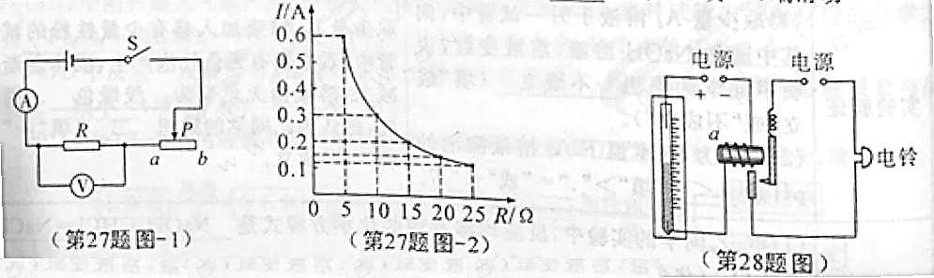
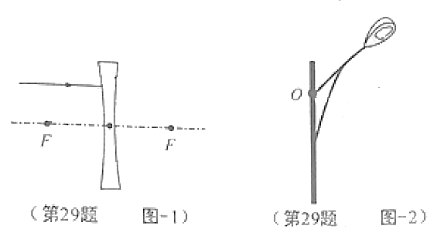
28. (3分) 如图所示为一种温度自动报警器的原理图。图中的水银温度计在制作时，玻璃管中封入一段金属丝，电源的两极分别与水银和金属丝相连。当温度达到金属丝下端所指的温度时，电流通过电磁铁的线圈产生________，电铃响起，发出报警信号，电磁铁的a端为______极。若将温度计上端的金属丝向下调整，则报警温度将________（选填“升高”或“降低”）。
29.（4分）⑴请在图-1中画出入射光线经凹透镜后的折射光线。
⑵如图-2，O为支点，请画出路灯所受重力G的示意图及其力臂l。
六、实验与探究题（共3小题，每空1分，计19分）
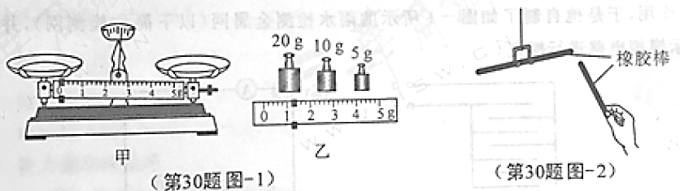
30.（4分）⑴如图-1甲所示，用放置在水平台面上的天平衡量物体质量时，要使天平横梁水平平衡，应将平衡螺母向______（选填“左”或“右”）调节。图-1乙所示为正确测量物体质量后所用砝码的规格和标尺上游码的位置，则该物体的质量为_____g。
⑵如图-2所示，当两根用毛皮摩擦过的硬橡胶棒相互靠近时，二者相互________。此时橡胶棒所带电荷是_______电荷。
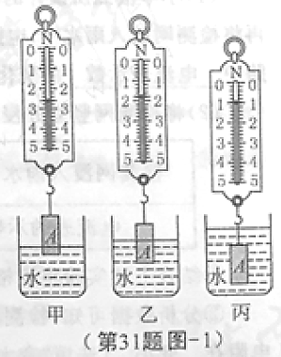
31.（8分）在“探究浮力的大小跟哪些因素有关”的实验时，小丽提出如下猜想：
猜想一：浮力的大小跟物体排开液体的体积有关；
猜想二：浮力的大小跟液体的密度有关；
猜想三：浮力的大小跟物体的密度有关。
⑴小丽用重为3.2N的物体A做了如图-1所示的实验，该实验验证了猜想_____是正确的。可得出：在同种液体中，物体排开液体的体积越大，受到的浮力________.实验中，物体A浸没时受到的浮力为_____N，方向________。
⑵下表是小丽验证猜想二时收集的实验数据：
液体种类 | 物体A在液体中的状态 | 弹簧测力计的求数/N | 物体A受到的浮力/N
酒精 | 浸没 | 1.4 | 1.8
盐水 | 浸没 | 0.8 | 2.4
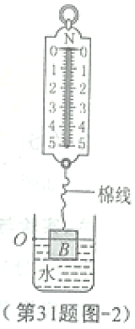
分析比较表中数据和图-1实验中______（选填“甲”、“乙”或“丙”）的数据可知：浮力的大小与液体的密度_____________。
⑶为验证猜想三，小丽选用了与物体A密度不同的物体B进行实验，她将物体B逐渐浸入水中，容器中的水面上升至图示O位置时，发现棉线松弛，弹簧测力计示数为0，如图-2所示。取出物体B的，小丽又将物体A缓慢浸入水中，她在水面上升到____________（选填“O点之上”、“O点”或“O点之下”）位置时，读取弹簧测力计的示数，这样做是为了控制_______________相同，以便判断浮力的大小与物体的密度是否有关。
32.（7分）雨天乘车时，小华发现小车前挡风玻璃上的刮水器随着雨的大小，刮动的速度相应地发生变化。雨停后，刮水器自动停止工作。小华查阅相关资料后，发现它的工作电路中安装有“雨水检测金属网”装置。小华想，该装置究竟在刮水器工作中起到了什么作用，于是他自制了如图-1所示的雨水检测金属网（以下简称检测网），并设计了如图-2所示模拟电路进行探究。
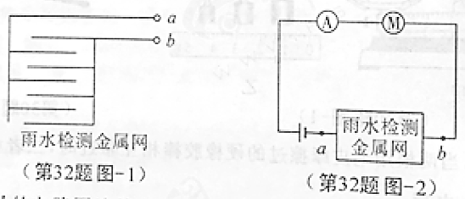
⑴小华按照所设计的电路图连接电路，实验时，检测网未放入雨水中，电路处于断开状态，再将检测网放入雨水中，电路接通，表明雨水是______（选填“导体”或“绝缘体”）。小华通过观察电路中____________的变化，来判断电动机转速的变化，从而反映刮水器刮水速度的变化。
⑵将检测网竖立并浸入雨水中不同深度处进行实验，记录如下数据：
检测网浸入雨水中部分 | 未浸入 | 1/3浸入 | 2/3浸入 | 全部浸入
电流表的示数/A | ________ | 0.16 | 0.20 | 0.32
①结合上述实验将表格中的数据补充完整。
②分析数据可知，检测网浸入雨水中深度越深，电流表示数越大。这说明a、b间接入电路的电阻在__________(选填“变大”或“变小”)。根据影响导体电阻大小的因素可知：a、b间接入电路的电阻变化是由导体的_____________变化引起的。
⑶小华设计的电路在无雨水时，电动机不能转动，无法实现车窗的清洗。请你在不拆卸原电路的基础上，在该电路中加装一个电路元件，以解决此问题。
加装的元件是：_____________
简述你的做法：____________________________________________________________
_________________________________________________________
七、综合题（共2小题，计16分）
33.（7分）如图-1所示，工人沿斜面把一箱货物从底端拉进车厢。货物移动的距离s与时间t的关系如图-2所示。在此期间，工人拉这箱货物沿斜面匀速运动时的拉力为594N，此斜面的长为5m，高为1m，这箱货物重为1 500N.
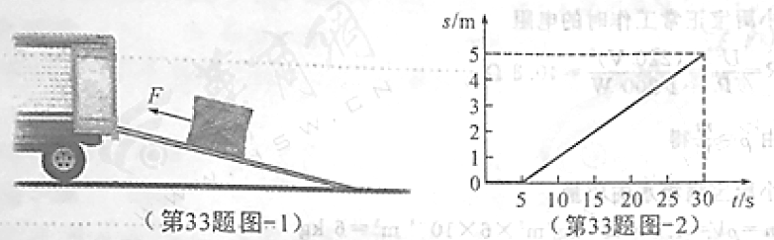
- 0~5s内，这箱货物处于__________状态，工人所做的功为___________J。
- 5~30s内，这箱货物运动的速度是多少？拉力做功的功率是多大？
- 该斜面的机械效率是多少？

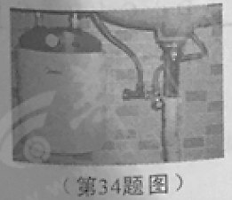
34.（9分）如图所示是小丽家厨房安装的一个小厨宝。小厨宝利用水箱储水，加热一段时间后，拧开水龙头就会有热水流出。其相关参数如下表所示。
产品名称 | 储水式小厨宝
额定电压 | 220V | 额定功率 | 1 200 W
最高温度 | 75℃ | 额定容量 | 6.0 L

- 小厨宝正常工作时的电阻是多大？（计算结果保留一位小数）
⑵要把满箱水从15加热到38，需要吸收多少热量？小厨宝正常工作时至少需要加热多长时间？[c水=4.2×10³J/（kg·℃）]
⑶小丽了解到有一种速热式电热水器，额定功率为5 000W，冷水流经速热式电热水器时，很快就可流出达到预设温度的热水。小丽家的电能表允许通过的最大电流为10A，通过计算说明在她家的电路中能否安装这种电热水器。

